**Проектная работа**

***«Албазино – колыбель православия на Дальнем Востоке»***

**выполнил учащийся казачьего класса при воскресной школе «Николушки» храма Святителя Николая**

**Дорохин Николай**

**Руководитель:  Дорохина О.Ю.**

**Преподаватель казачьего класса**

**Г. Биробиджан**

**2020**

**Содержание**

**1. Введение**

**2. Основная часть:**

**2.1** Казак без веры не казак.

**2.2** Казачий острог Албазин.

**2.3** Святое заступничество за земли Дальневосточные.

**2.4** Нам нести веру православную.

**3. Заключение**

**4 Список используемой литературы**

**Введение**

В православном казачестве понимание личной свободы носило глубоко

христианский смысл-она воспринималась не как своеволие, а как осознанное,

добровольное служение Богу, Отечеству, выполнение воли государства в защите от неприятеля, освоение новых территорий и присоединение их государству Российскому.

Когда мы стали знакомиться с историей освоения Дальневосточных земель, меня заинтересовал вопрос, как казакам удавалось выживать в столь нелегких условиях. Ведь если бы у этих людей не было веры в нужность и важность этих походов, вряд ли они могли бы достичь таких рубежей.

**Актуальность проекта:**

Между прошлым, настоящим и будущим существует тесная взаимосвязь – прошлое готовит настоящее, а настоящее, в свою очередь, готовит будущее. Мы должны знать не только историю своей великой Родины, но историю родного края. Узнавать, сохранять факты жизни реальных людей творивших эту историю и увековечить память о тех событиях.

**Цель проекта:** исследование исторических фактов о становлении православной веры в период освоения Дальневосточных земель.

**Объект исследования:** Маленькое ныне село Албазино как колыбель православия на Дальнем Востоке; история появление иконы Божьей Матери именуемой Албазинская.

**Гипотеза:** анализ исторических фактов отраженных в книжных изданиях, исторических справках и использование их в собственной практике позволит решить духовно-нравственные  проблемы становления подростков, сохранении культурно – исторического наследия казачества.

**Задачи проекта:**

- провести анализ печатных изданий соответствующих тематики освоения Дальневосточных земель казаками – первопроходцами;

- в рамках исследования  обобщить материал, знание которого необходимо для выполнения заданий исторической и православной викторин детских национальных казачьих игр Атаманец;

- проанализировать тему становления и укрепления православной веры, и ее влияния на жизнь современного подрастающего поколения.

**Этапы работы над проектом**

|  |  |  |
| --- | --- | --- |
| Название этапа | Задача | Сроки |
| Подготовительный этап | Собрать информацию о  освоении территории Дальнего Востока из разных доступных источников, необходимую для проекта | Сентябрь - октябрь |
| Исследовательский этап | Ознакомиться и проанализировать полученный материал | ноябрь |
| Аналитический этап | Обсудить наиболее значимый материал для выполнения проектной работы; провести анкетирование ребят казачьего класса по вопросам проекта | 1 неделя декабря |
| Завершающий этап | Систематизировать информацию | Декабрь - январь |
| Результаты проектной деятельности | -создание презентации;  -использование полученных сведений на уроках мужества, классных часах, уроках литературы в школах нашего города;  -удовлетворение работой, желание работать дальше. |  |

**В своей работе я использовал следующие методы:**

- изучение и систематизация собранного историко-литературного  материала,

- опрос и тестирование учащихся казачьего класса;

-обращение к сети Интернет;

-анализ печатных источников;

-беседа с родственниками.

**Апробация:** исследование проводилось на базе воскресной школы Николушки казачьего Святоникольского храма. С результатами исследования были ознакомлены ученики  на уроке истории казачества.

**Практическая значимость:**в ходе исследования были проверены знания ребят истории освоения Дальневосточных земель и становлении православия; готовность к участию в играх Атаманец, к выбору духовно-нравственных ориентиров в жизни, что поможет им в дальнейшем правильно организовать работу по саморазвитию личности.

**Структура работы** соответствует поставленным целям и задачам. Работа состоит из введения, в котором определяется актуальность проблемы, намечается цель и задачи, определяется её значимость. Основная часть включает в себя четыре главы. Заключение подводит итоги проведенной работы, содержит предложения по практическому использованию полученных результатов. Завершает работу список используемой литературы и приложения (слайды презентации).

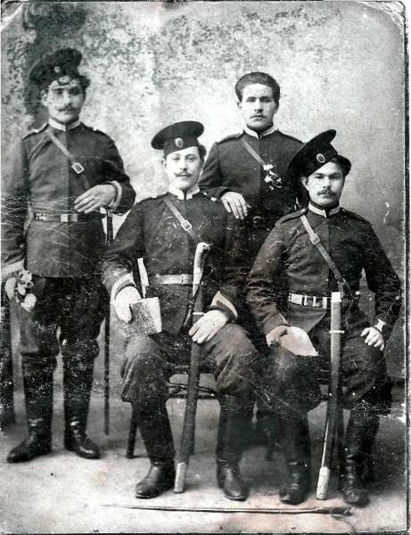

**Основная часть**

**2.1**

Казак не может быть казаком, если не знает и не соблюдает традиции, обычаи казаков. Основу в формировании морально-нравственных устоев казачьих обществ составляли 10 Христовых заповедей. Приучая детей к соблюдению заповедей Господних, родители по народному их восприятию поучали: не убивай, не кради, не блуди, трудись по совести, не завидуй другому и прощай обидчиков, заботься о детях своих и родителях, дорожи женской честью, помогай бедным, не обижай сирот и вдовиц, защищай от врагов Отечество.

Что же такое Отечество и кто может называться его защитником?  Как я могу ответить на этот вопрос? Моё Отечество - это земля моих предков. Отечество – это люди, традиции, законы, определённый порядок, культура, это дом, в котором живу, это мои родные и близкие, это знание истории своего Отечества и малой Родины, это вера. Во что же верили мои мужественные предки, которые подарили мне такой замечательный край? С чем шли они осваивать новые суровые земли, чтобы преумножить могущество своего Отечества? Может эти вопросы вызывают интерес только у меня? Поэтому мы на классных занятиях затронули следующие вопросы и попросили ответить на них ребят.

|  |  |
| --- | --- |
| № | Вопрос |
| 1 | Любовь к Родине заключается в:   1) её защите,  2) в конкретных делах и поступках,  3) призывах к патриотизму,  4) свое мнение |
| 2 | Знаете ли вы казаков - первопроходцев и какую веру они несли в новые земли?   1. да 2. нет |
| 3 | Собираетесь ли вы свою дальнейшую судьбу связать с казачеством?   1. да 2. нет |
| 4 | Какие черты характера присущи казаку-защитнику? Перечислить три.  Без чего казачеству не быть? |

Как воспитать в юных казачатах ответственность за судьбу Родины? Ведь на протяжении столетий для казака – это святая обязанность, заповедь, которой он придерживается всю жизнь. Казаки не терпели  трусов и считали первейшей добродетелью храбрость. Добрая слава о смелости казаков распространилась по всему миру, их стремились пригласить на службу и французские короли, и немецкие военачальники. Но казак еще и первооткрыватель, первопроходец. Нельзя любить то чего не знаешь. Поэтому я вижу важность ознакомления с историей освоения Дальнего Востока казаками.

«…Вся история России сделана казаками» – так характеризовал роль казаков в становлении российской государственности Лев Николаевич Толстой.

  После присоединения к России в XVII веке Сибири русские первопроходцы-казаки шли дальше на Восток. Они первыми несли народам, населявшим восточные пределы Евразии, свет Православия. И этот свет православной веры был стержнем устроения их жизни. В составе русской флотилии на Амуре, которую в 1649–1653 годах возглавлял известный землепроходец и предприниматель Ерофей Хабаров, находилось судно «Спасское», где была устроена походная часовня. Оплотом русских на Дальнем Востоке, колыбелью Приамурского казачества, стало селение Албазино. Крепость Албазинский Острог, основанная Ерофеем Хабаровым в 1651 году на берегу Амура —  первое русское поселение на Дальнем Востоке,  — имеющее для России не меньшее значение, чем Бородино или Куликово поле.

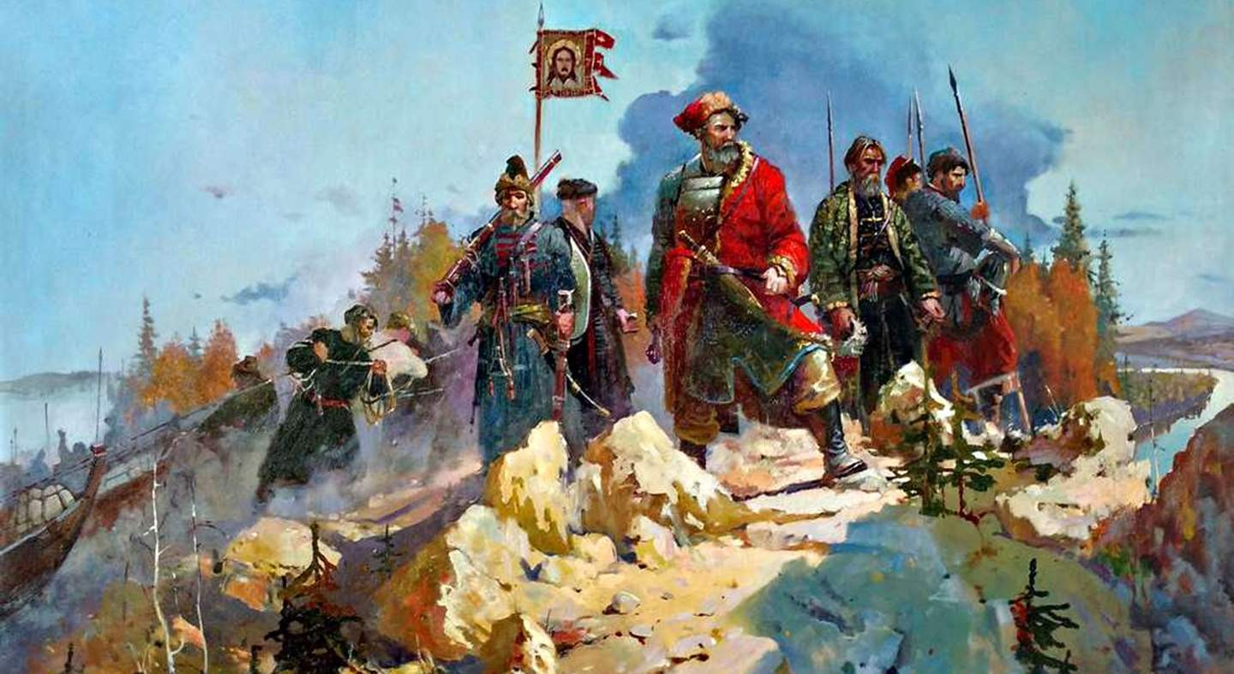

На всем своем пути к Тихому океану первопроходцы устанавливали простые деревянные кресты. В 1655 году отряд казаков Онуфрия Степанова Кузнеца вышел через Амур на Уссури и поднялся до устья Имана, впервые достигнув территории современного Приморья. В 1671 году при Албазинском остроге на Верхнем Амуре иеромонах Ермоген с помощью казаков построил православный храм и монастырь во имя Всемилостивого Спаса. А спустя десять лет, в 1681 году, митрополит Сибирский Павел († 1692) благословил игумену Феодосию и нескольким монахам составить братию этой самой восточной российской обители.

Однако в 1689 году маньчжуры полностью разрушили селение Албазино, и русским поселенцам пришлось уйти с юга Дальнего Востока. Часть албазинцев бежала с Амура, обосновалась на реке Уде и основала там Удский острожек. Первые албазинцы принесли в этот храм иконы Божией Матери «Знамение» и Святителя и Чудотворца Николая. Церковь Всемилостивого Спаса стала средоточием духовной жизни переселенцев. Впоследствии через удских албазинцев весть о Христе стала распространяться среди тунгусов, кочевавших в этих местах.

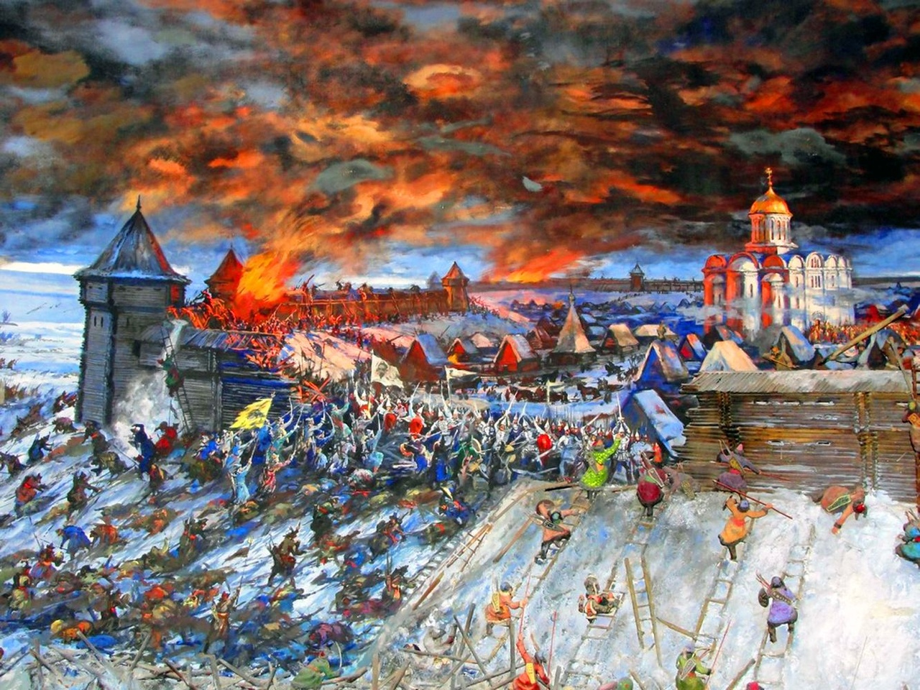

**2.2**

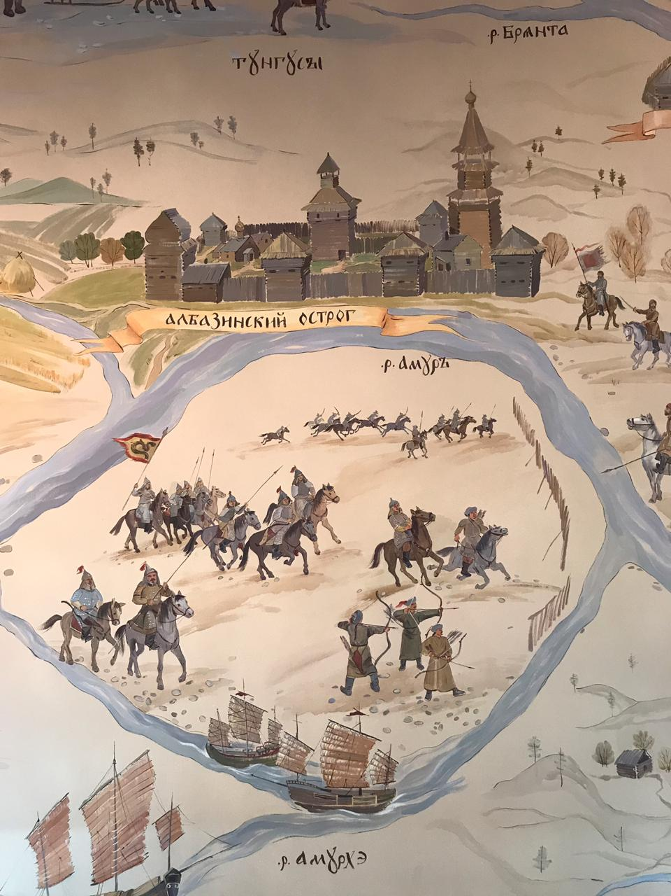

Албазинский острог - крупнейшее укрепленное поселение русских первопроходцев на Амуре во второй половине XVII в.

В работе отечественных и зарубежных историков он обычно фигурирует в связи с двумя наиболее значимыми событиями своего времени в Приамурье: приведением Е.П. Хабаровым в 1649-1653 гг. в русское подданство значительной части населявших этот край народов, и маньчжурской агрессией 1685 – 1689 гг., завершившейся подписанием Нерчинского договора.  
 Впервые Албазин упоминается в 1650 г., когда отряд Е.П. Хабарова занял на верхнем Амуре городок даурского князя Албазы, имя которого впоследствии дало название острогу. Покидая городок в июне 1651 г., Хабаров сжег его. В дальнейшем своими жестокими и неправомерными действиями на Амуре он восстановил против себя не только аборигенов края, но и самих участников похода. За нарушение буквально всех наказов царской администрации, требовавшей бережного отношения к инородцам, стремившейся, чтобы в Приамурье появилась государева пашня и остроги, Хабаров был отозван из Даурии с категорическим запрещением появляться там когда-либо еще .

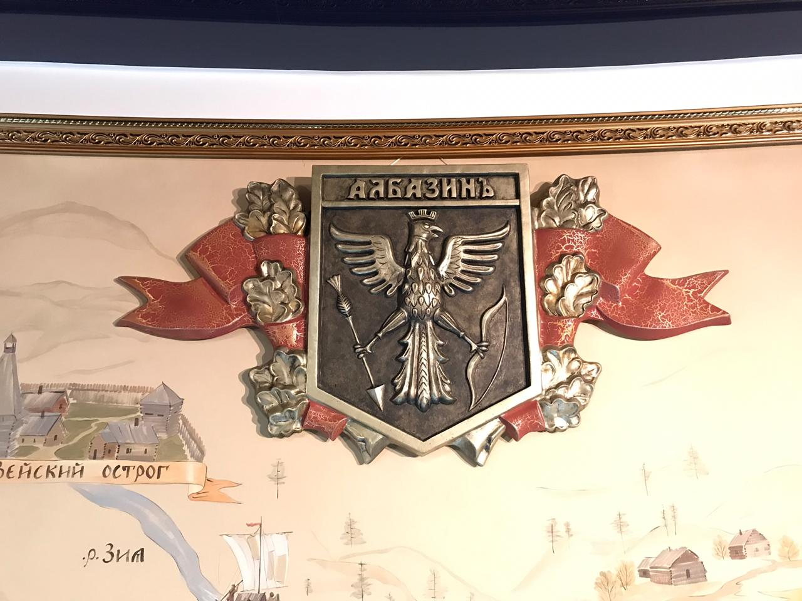

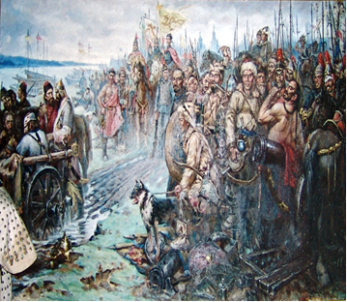

Полотно, висящее в Харбинском музее. На картине изображено, как маньчжуры увозят в плен русских албазинцев. Этот эпизод имел место в 1685 году, когда 45 не то казаков, не то просто крестьян искали убежища в осажденной крепости, но были перехвачены неприятелем. Пленников доставили в Пекин, где те основали небольшую русскую колонию. Их потомки до наших дней сохранили даже православную веру, но, конечно, в прочих смыслах являются настоящими китайцам

**2.3**

Служение казаков – первопроходцев на освоенных землях Дальневосточных земель всегда сопровождалось Святым заступничеством небесных покровителей. Так в древлехранилище Псковского государственного объединенного историко-архивного и художественного музея-заповедника под номером 229/49 хранится довольно-таки объемистый рукописный сборник. Написан он крайне неразборчиво, на грубой синей бумаге, какой пользовались в начале прошлого столетия. Кто был первым его владельцем, сказать трудно. Известно, однако, что где-то около 1845 г. его приобрел псковский купец Ф.И.Михайлов.

Уже умерший Л.А.Творогов - крупнейший знаток книжных древностей - считал, что сборник списан с рукописей XVIII в. Один из списков рукописей представляет особый интерес.

Перед нами чрезвычайно интересный документ. Интересен он прежде всего тем, что описанные в нем предсказания чудотворцев явно соотносятся с реальными событиями. Речь здесь идет о двух осадах маньчжурами Албазинского острога в 1685 и 1686-1687 гг. В ходе первой из них укрепления Албазина оказались не в состоянии противостоять разрушительной силе китайских пушек, и острог был сдан. Большинство защитников крепости во главе с воеводой [А.Л.Толбузиным](http://геоамур.рф/sources/peoples/history/peoples-x=05.php) ушли после этого в Нерчинск, а пожелавшие служить *«императору поднебесной»* были уведены в Пекин, где из них сформировали отдельную роту гвардии. Как только выяснилось, что маньчжуры покинули развалины Албазина, Нерчинский воевода И.Власов отправил на восстановление острога два отряда - во главе с [А.И.Бейтоном](http://геоамур.рф/sources/peoples/history/peoples-x=13.php) и [А.Л. Толбузиным](http://геоамур.рф/sources/peoples/history/peoples-x=05.php). В июне 1686 г. строительство новых укреплений в основном закончилось, а 7 июля маньчжуры вновь осадили город.

Вторая осада Албазина продолжалась пять месяцев. В ходе ее албазинцы не только защищались, но и совершали смелые вылазки, пытаясь отбить у противника артиллерию. По-видимому, именно в этих схватках осажденные и осаждавшие *«меж себя ножами резались»*, как сообщается в «Повести». К декабрю из 826 защитников крепости 100 погибли в боях, а более 500 умерли от цинги. Потери в маньчжурском лагере составили к тому времени более двух с половиной тысяч человек. Начавшийся в войсках противника голод и гонцы из Москвы с предложением о переговорах заставили китайского императора снять осаду. Однако и после этого вплоть до мая 1687 г. маньчжуры оставались подле острога, всячески мешая нормальной жизни албазинцев, но, как сказано в «Повести», *«русские люди град отсидели»*.

Это *«Повесть о чудеси святых благовеных великих князей Всеволода и Довмонта, во святом крещении нареченных Гавриила и Тимофея псковских чудотворцев»*.

«Повесть» - одно из документальных свидетельств трагической истории Албазинской крепости, построенной в 1665 г. на Амуре русскими первопроходцами, не раз осаждаемой маньчжурами ив конце концов разрушенной самими русскими. Это единственный сегодня источник, по которому, хоть и опосредованно, можно судить о том, что среди жителей и защитников Албазина были псковичи - деталь маленькая, но для историков крайне важная. Наконец, повесть дополняет наши представления о духовном мире и вероисповедании первооткрывателей дальневосточных земель.

Икона святых князей с частичкой мощей есть и в нашем Никольском храме. На ней отображен сюжет описанный в данной повести.

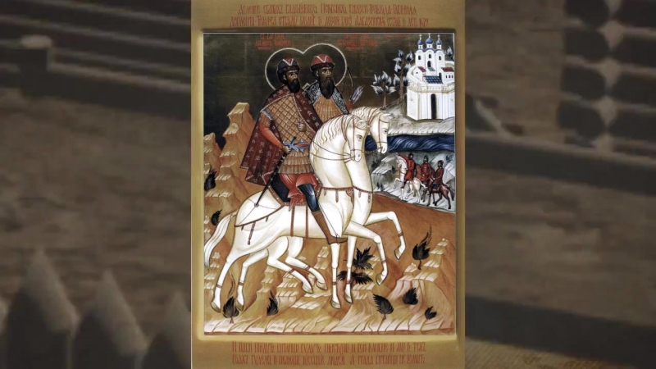

В полном объеме «Повесть» никогда не публиковалась. Но ее содержание однажды излагалось С.Н.Марковым в популярном очерке *«Вечные следы. Книга о землепроходцах и мореходах»* (М.: Современник, 1982). Сам автор, однако, рукописи не видел и пользовался текстом, присланным ему упомянутым Л.А.Твороговым, - может быть, поэтому изложение получилось более похожее на литературное произведение.

Многие защитники крепости были выходцами из весьма отдаленных от Сибири областей России. По-видимому, один из них стал создателем «Повести о чудеси святых благоверных великих князей Всеволода и Довмонта, во святом крещении нареченных Гавриила и Тимофея псковских чудотворцев». На протяжении всего средневековья культ этих святых был специфически псковским. Почитанием Всеволода поддерживалось идеологическое обоснование псковской независимости, а культ Довмонта олицетворял военное подтверждение той же идейной концепции. В «Повести...» святые «предсказали» казакам ход двух последних осад острога и заявили, что «на тех боях будем мы в помощь русским людям». Таким образом, в новых, хотя и довольно сходных исторических условиях военно-идеологические функции князей-воинов остались прежними. Это свидетельствует о том, что в понимании жителей Приамурья Албазин уже был такой же неотъемлемой частью Московского государства, как и старейшие города европейской России.

Но особое заступление имеет Дальневосточный край от Пресвятой Богородицы. Ее Чудотворного образа именуемого - Албазинская. Иконография иконы сходна с изображением Божией Матери «Знамение», но руки Богоматери обращены вниз. Главная отличительная особенность - изображение в полный рост Младенца Христа в препоясании. Десница Его прижата к груди, левая рука опущена вниз. По обеим сторонам фигуры Богоматери - 2 шестикрылых серафима. Икона написана темперой по левкасу, нанесенному на доску размерами 73x67 см, и подновлена масляными красками.

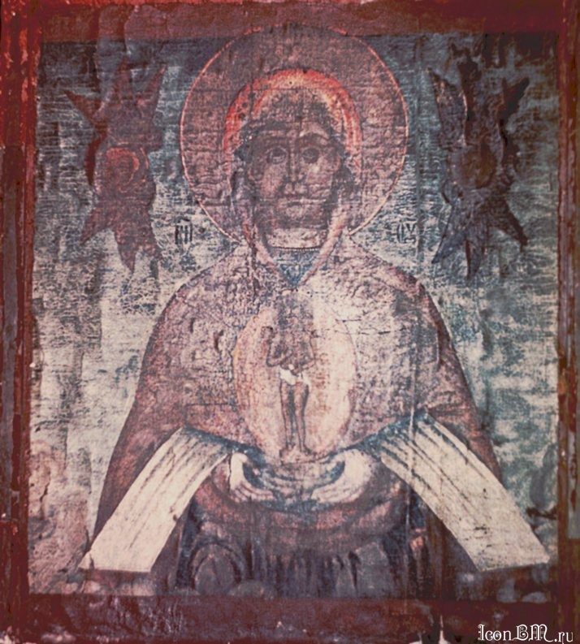

Сюжет албазинской иконы свидетельствует о том, что она была изготовлена при участии духовных властей Сибири для церковного богослужения.

Перед этим образом просят заступничества и помощи у Божией Матери от многих недугов, во время разрешения матерей от бремени и в период военной угрозы.

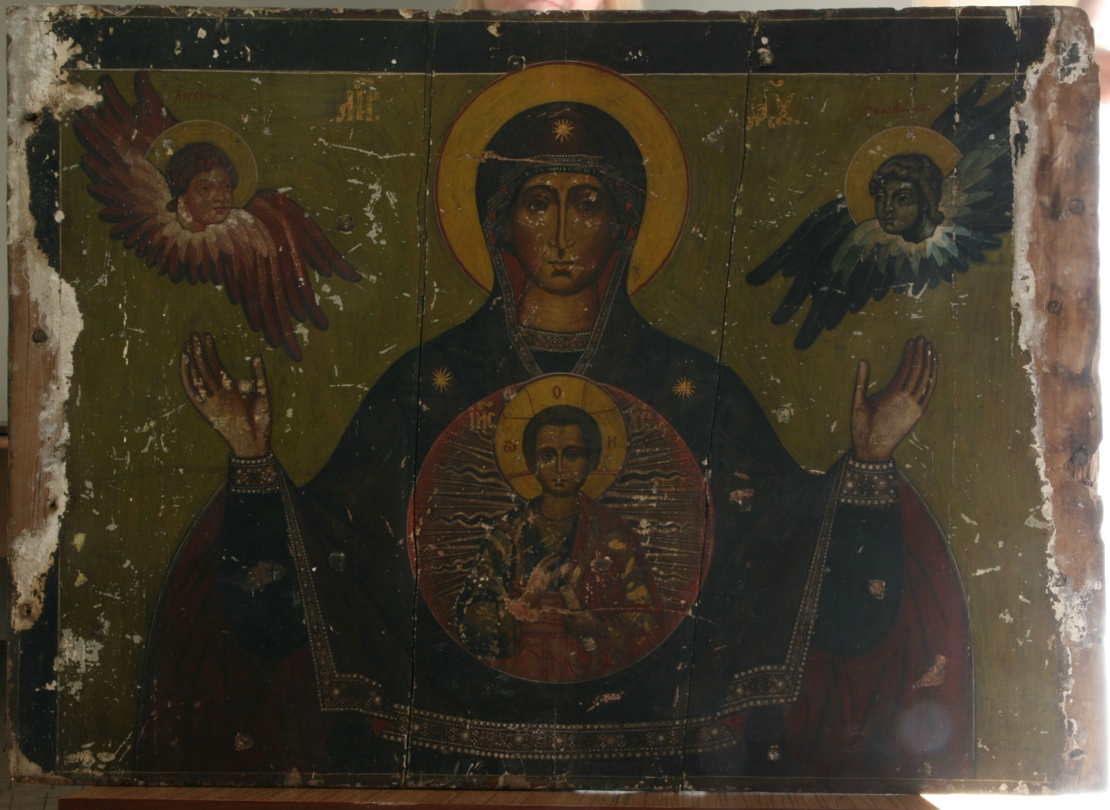

Образ прославился в Амурском крае в XVII веке, в период освоения и заселения Даурии. Икона ранее именовалась "Слово плоть бысть", а новое название получила от Албазинского острога, основанного казаками в 1651 году на левом берегу Амура. В 1665—1666 гг. группа из 84 беглых казаков возвела на месте Албазинского городища острог. Вместе с казаками Черниговского на Амур приехал, а по некоторым данным был приведен силой, иеромонах Гермоген. В 1665 году икона была принесена в [Албазин](http://геоамур.рф/sources/d_28_16/district16-x=01$01.php) из Киренского острога иеромонахом Ермогеном, основателем Усть-Киренского Троицкого монастыря; в 1671 году, по устроении им мужского монастыря во имя Всемилостивого Спаса, образ был перенесен туда.

В 1671 г. Гермоген возвел в четырех километрах выше [Албазина](http://геоамур.рф/sources/d_28_16/district16-x=01$01.php) по течению Амура [Спасский монастырь](http://геоамур.рф/sources/d_28_16/district16-x=01$06.php). Главной достопримечательностью маленькой обители под Албазином стала икона Слово плоть бысть с изображением чревоношения Богоматерью Богомладенца, которая почиталась как чудотворная еще до принесения ее в Приамурье.

Именно двадцатилетнему пребыванию в [Спасском монастыре](http://геоамур.рф/sources/d_28_16/district16-x=01$06.php) вблизи знаменитого [Албазинского острога](http://геоамур.рф/sources/d_28_16/district16-x=01$01.php) самая почитаемая на Дальнем Востоке православная святыня обязана своим названием.

Во время осады Албазина маньчжурами в июне 1685 г. Гермоген с братией успели спасти святыню. После взятия Албазина. Гермоген в него больше не возвращался. Он отправился в Усть-Киренский Троицкий монастырь. По пути туда он оставил чудотворную икону в Сретенске, и о ее судьбе в последующие полтора столетия ничего не известно. Между тем именно в этот период она получила название *«икона Албазинской Божьей матери»* и стала символом русского господства в крае.

В высшей степени знаменательное событие произошло 14 мая 1854 г. на Шилкинском заводе, где иконой Албазинской Божьей матери был благославлен сплав вниз по Амуру флотилии во главе с генерал-губернатором Восточной Сибири Н.Н.Муравьевым.

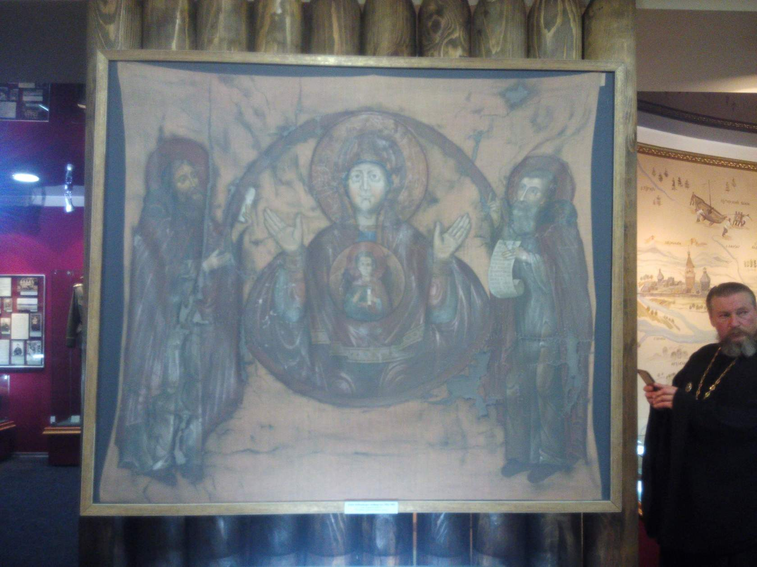

**2.4**

Теперь, рядом с государственной границей на Амуре, стоят православная часовня и чугунный поклонный крест с надписью: «Казакам-первопроходцам, чьими трудами здесь Россия».  Память о событиях прошлого сегодня хранят камни и остатки земляного вала, который служил когда-то основой острога. Внутри вала находится усыпальница защитников Албазинской крепости, неподалеку небольшая церковь и уникальный музейный комплекс, где собраны экспонаты, добытые, как в результате археологических раскопок, так и принесённые жителями.

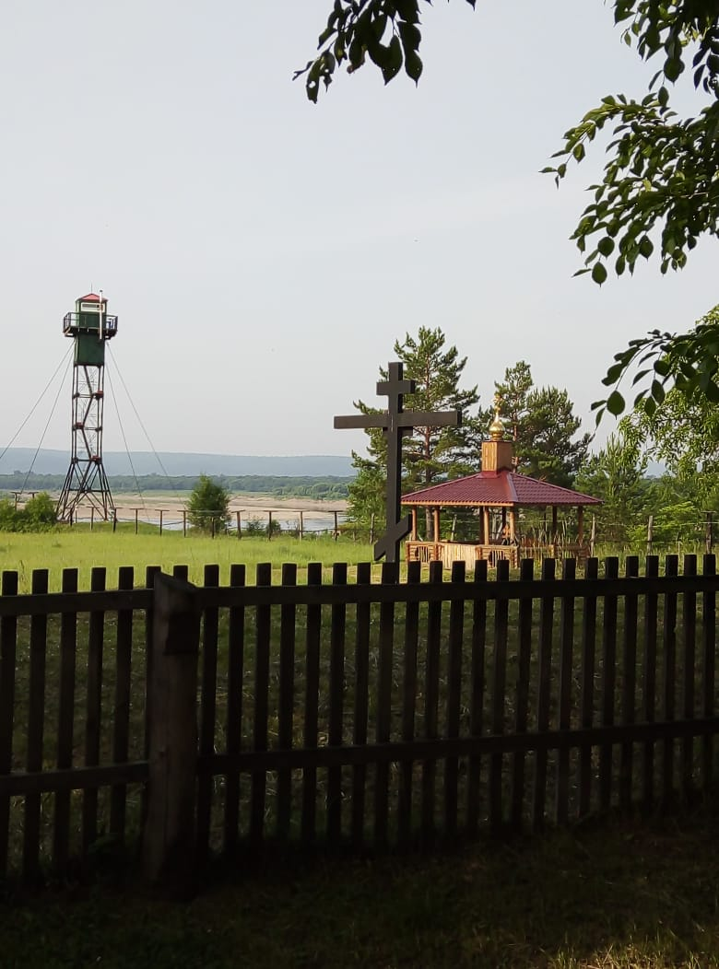

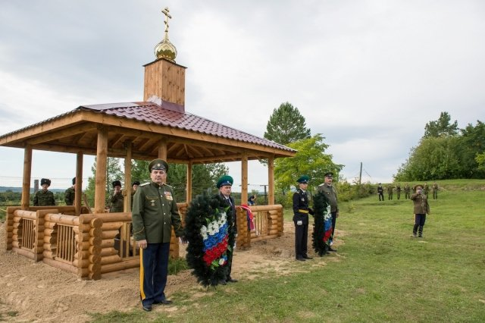

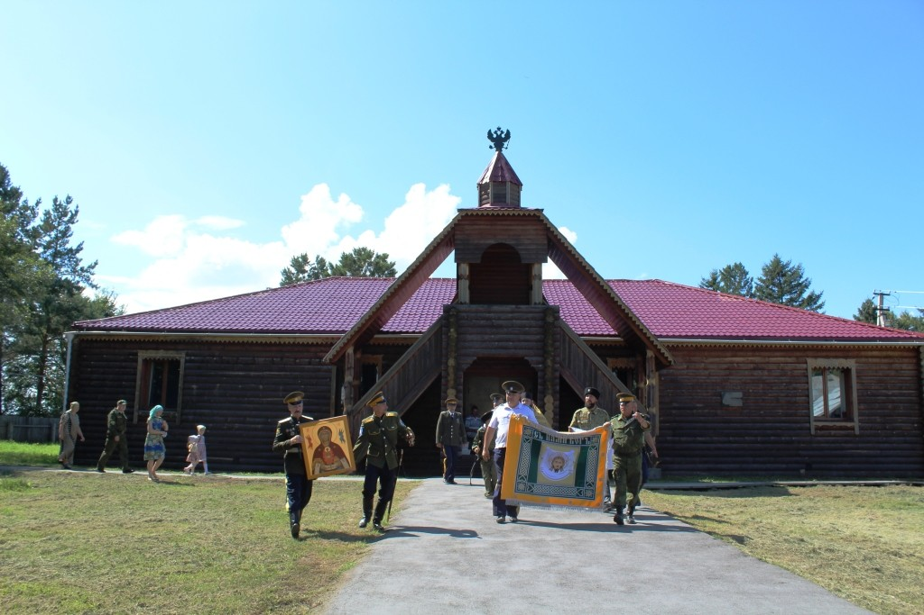

Игумен Игнатий (Чигвинцев), изучающий историю этих мест более 10 лет, и написавший книгу о пребывании здесь чудотворной Албазинской иконы, поздравил казаков из Еврейской автономии с посещением святого места, где лежат  защитники Российских рубежей, казаки – первопроходцы, положившие душу «за други своя».

«Несколько сотен казаков в 17-м веке построили такой форпост на  русской Дальневосточной границе,  который в течение нескольких лет давал отпор многотысячной маньчжурской армии.  Крепость соответствовала всем достижениям фортификационного искусства того времени. И в 21 веке  Россия здесь, благодаря героизму защитников Албазина».

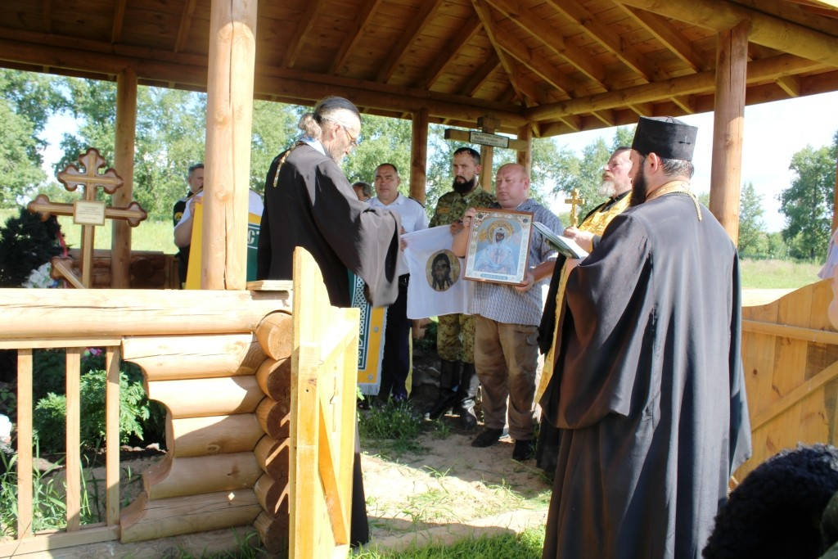

Крестного  хода  с Албазинским  образом Божьей Матери  просторные улицы древнего Албазина не видели более ста лет. Казаки с молитвенными песнопениями пронесли список иконы до храма во славу ее имени, возвышающемуся на берегу Амура. Паломники, совершили панихиду на месте захоронения защитников крепости. Здесь же, у древних могил защитников восточных рубежей России, прошёл торжественный  чин освящения казачьего оружия.

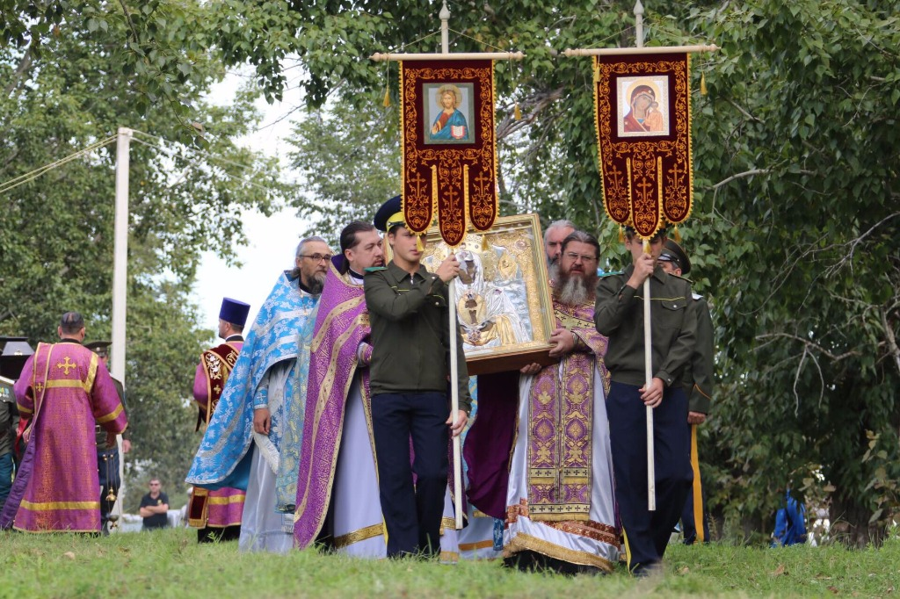

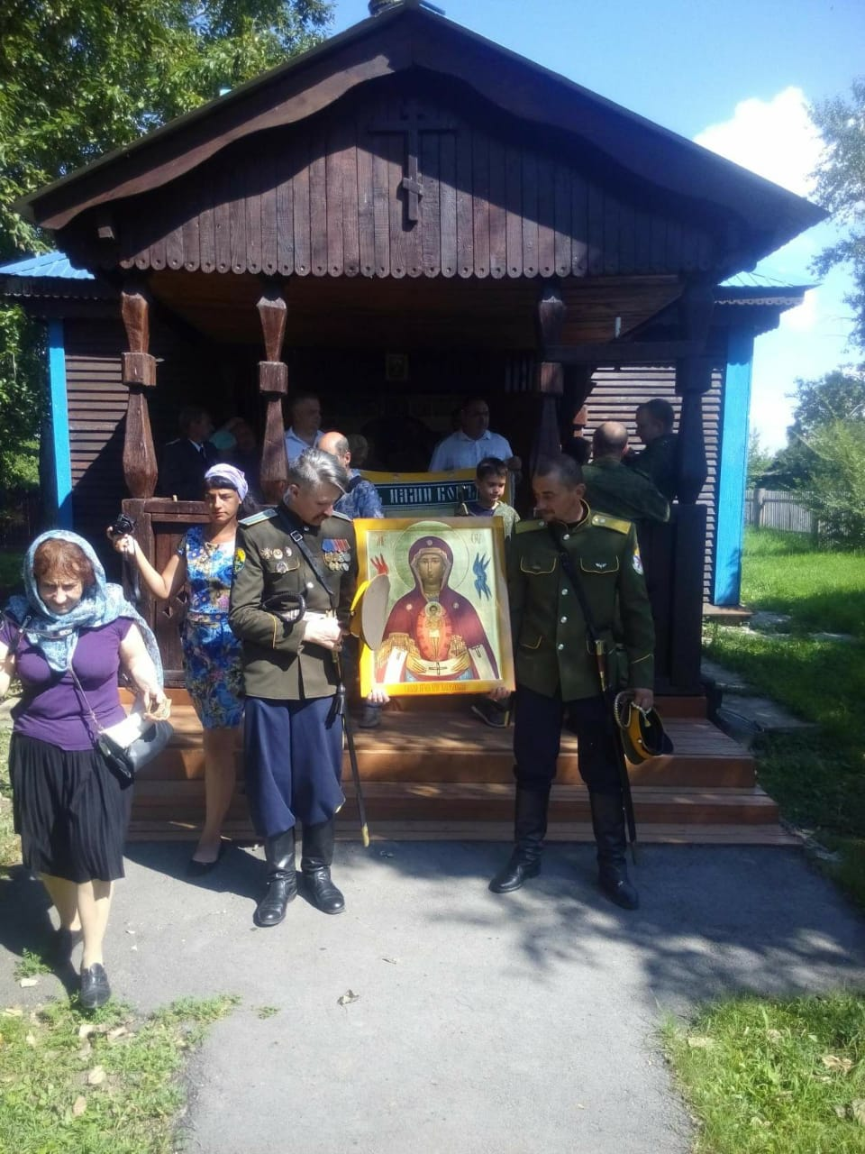

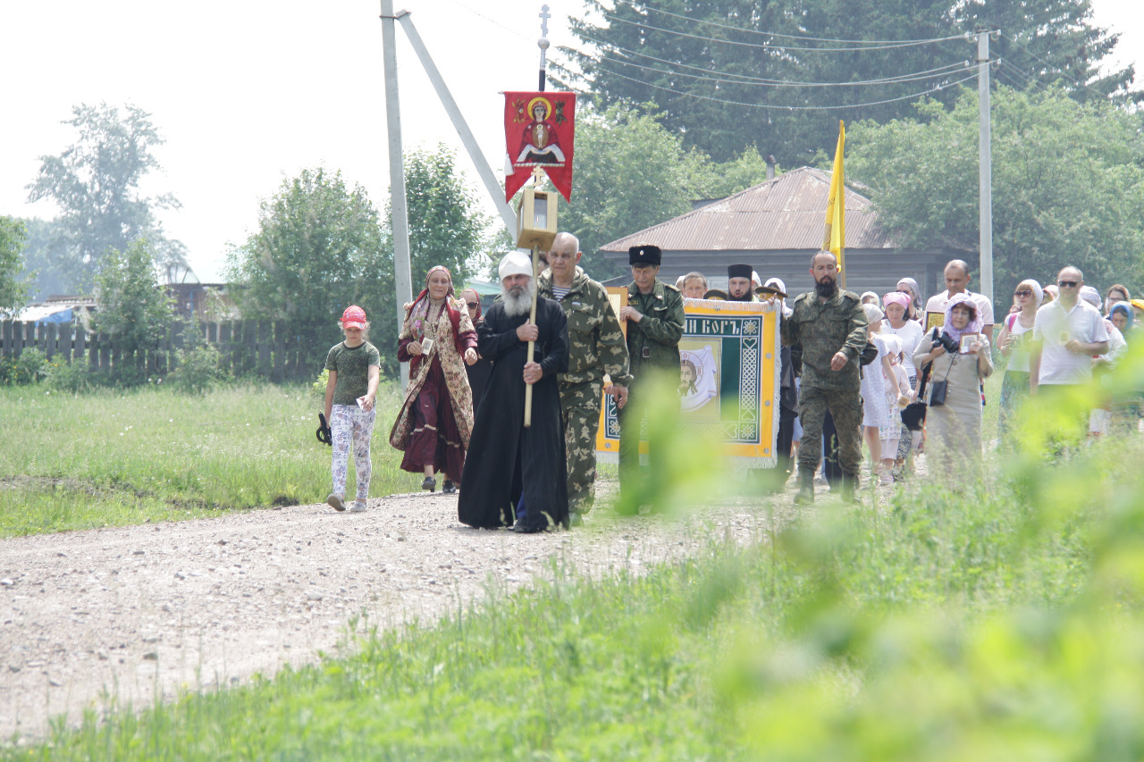

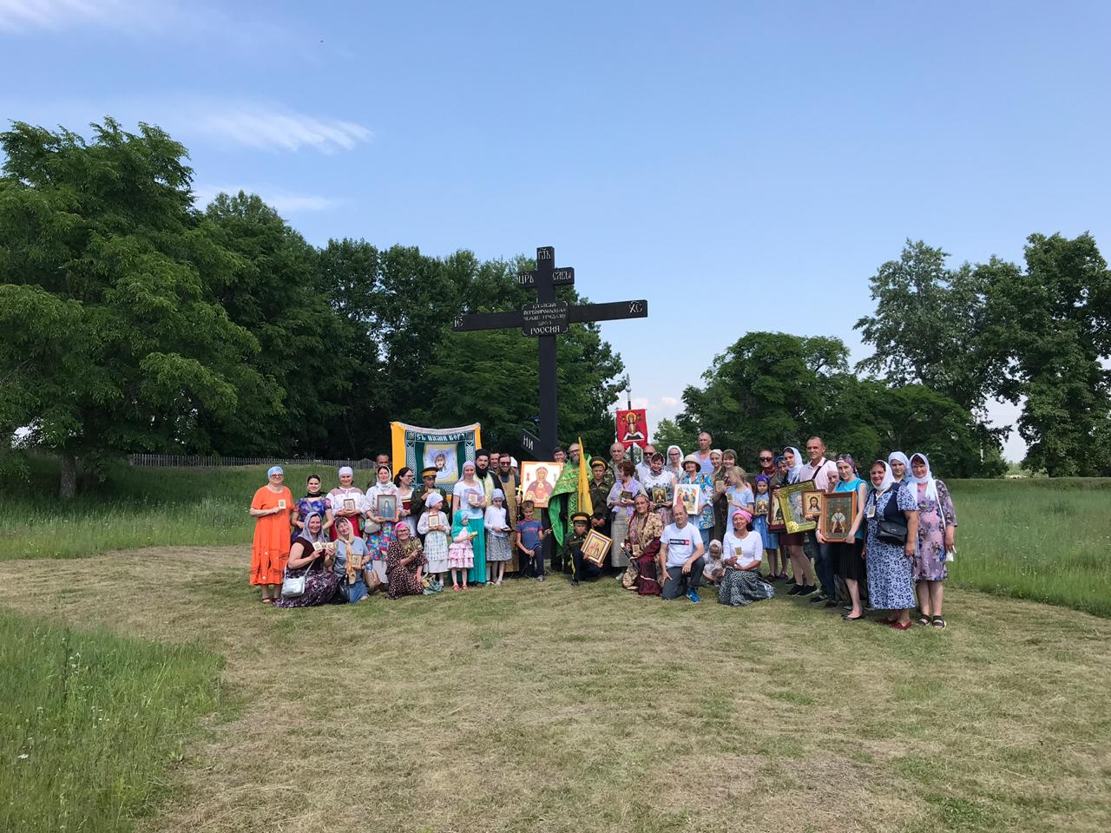

Моя мама была участницей поломнической поездки в Албазино 2019 году. Большое впечатление на неё произвело то, что там особый дух. Каждый кусок земли пропитан кровью защитников веры православной и рубежей Отечества - казаков и их семей. Ведь в Албазинской крепости находились и женщины, и дети, и старики. Поломники стали участниками Божественной Литургии, Крестного хода и Молебна по казакам – защитникам. Сохранившиеся остатки крепостных валов будто шепчут тихую молитву о сохранении земли Русской Покровом Пресвятой Богородицы Албазинской.

На исторических встречах с нашим батюшкой о.Георгием и о.Варсанофием мы познакомились с историческими фактами освоения Дальнего Востока. С фактами преодоления физических и духовных трудностей людьми, желавших процветания нашей Родины. Нас очень вдохновил подвиг казаков – переселенцев, осваивавших территорию нашей области. Подхвативших и сохранивших дух православия и казачества на нашей малой Родине. Теперь это знамя нести нам – молодым казачатам.

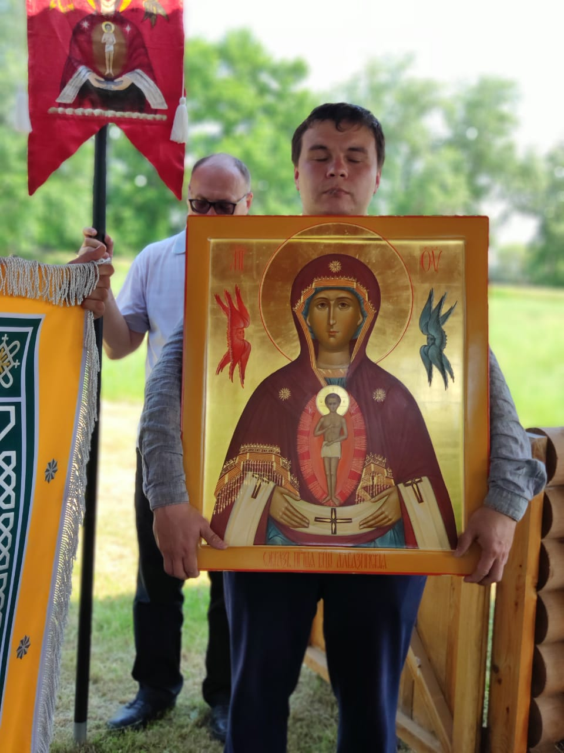

**3. Заключение.**

Познакомившись и проанализировав исторический материал, посмотрев документальный фильм, архивные документы  и обобщив ранее известный материал, я убедился в том, что эта тема не только интересная, но и полезная. Цель работы достигнута. Гипотеза подтвердилась. Данные проектной работы можно использовать на уроках истории, истории казачества, на уроках мужества, внеклассных часах. Проанализировав собранный материал, я пришёл к выводам:

- нужно уважать традиции прошлого;

- почтительно относиться к подвигу казаков-защитников, брать с них пример;

-читать и анализировать литературные произведения, которые отражают героическое прошлое нашей Родины;

- продолжить работу по сбору материала о своих земляках, которых по праву можно считать казаками-защитниками.

Каждый должен помнить, что, когда он получит образование, выбрав профессию по душе, должен отдать свои силы и знания на благо своей Родины, опираясь на славные традиции прошлого казаков  и на примеры исторических личностей, которых по праву можно считать защитниками Отечества

**4. Список используемой литературы.**

1. К истокам казачьей культуры: метод.рекомендации Амур.обл. науч. Б-ка им. Н.Н.Мурвьёва-Амурского, метод.отд.; составитель Г.А.Базарная. – Благовещенск, 2019
2. Амурское казачество: вчера и сегодня: материалы межрегиональной научно-практической конференции, Благовещенск, 30-31 марта 2017 г. : докл. и сообщ. / Амур. обл. науч. б-ка им. Н.Н. МуравьеваАмурского. - Благовещенск, 2017
3. Сергеев О.И. Казачество на русском Дальнем Востоке в XVII – XIX вв. – М., 1983.
4. Интернет ресурс: геоамур.рф Амурские сезоны.19 июня 2014 года

Албазинский острог. История основания.

1. Документальный фильм «Албазинские скаски», 2018 г.
2. Анимационный фильм «Священная земля под сенью Албазинской» Руководитель проекта и автор сценария – Т.Мошкина, 2018 г.